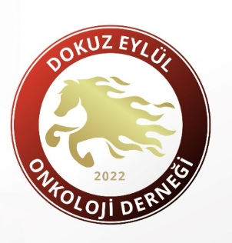
FOTOĞRAF

Tarih:

DOKUZ EYLÜL ONKOLOJİ DERNEĞİ ÜYELİK BAŞVURU FORMU

Dokuz Eylül Onkoloji Derneği’ne üye olmak istiyorum. Kişisel bilgilerim aşağıda yer almaktadır. “6698 sayılı Kişisel Verilerin Korunması Kanunu” kapsamında haklarımı biliyorum. Size vermiş olduğum bilgilerin “Dokuz Eylül Onkoloji Derneği” tarafından işlenmesine onay veriyorum. Üyelik konusunda gereğini bilgilerinize arz ederim.
Saygılarımla

DOKUZ EYLÜL ONKOLOJİ DERNEĞİ ÜYELİK BAŞVURU FORMU
Lütfen aşağıda yer alan bilgilerin tamamını doldurunuz.
Adı-Soyadı:
TC. No:
Doğum tarihi (gün/ay/yıl):
Cinsiyet:
E-posta:
Cep Tel:
Çalıştığı Kurum:
Meslek:
Unvan:
Branş:
Medeni Hali:
Adresi:
Anne adı:
Baba adı:
Nüfusa kayıtlı olduğu
İl:
İlçe
Mahalle-Köy:

